Cadastrar/Alterar Histórico da Vaga
Sistema | SIGRH
Módulo | Concursos
Usuários | Gestores de Concursos
Perfil | Gestor Concursos
Última Atualização | ver('', false);
Esta funcionalidade é utilizada pelos gestores de concursos da Instituição, permitindo que os usuários cadastrem ou alterem registros no histórico de vagas de um concurso vigente.
Para realizar esta operação, acesse o SIGRH -> Módulos -> Concursos -> Processo Seletivo -> Concurso -> Cadastrar/Alterar Histórico de Vaga.
A seguinte tela será exibida:
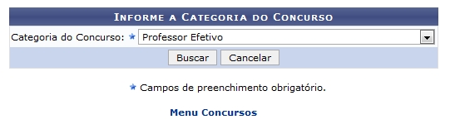 Figura 1: Buscar Categoria do Concurso
Caso desista da operação, clique em Cancelar e confirme na janela que será apresentada pelo sistema. Esta operação é válida para todas as telas que apresentem esta função.
Para retornar à página inicial do módulo, clique no link . Esta opção é válida sempre que a função estiver disponível.
Na tela acima, selecione a Categoria do Concurso entre as opções disponibilizadas pelo sistema para visualizar os concursos encontrados. Exemplificaremos esta busca com a Categoria do Concurso Professor Efetivo. Feito isso, clique em Buscar para prosseguir. A Lista de Concursos Encontrados será então visualizada da seguinte forma:
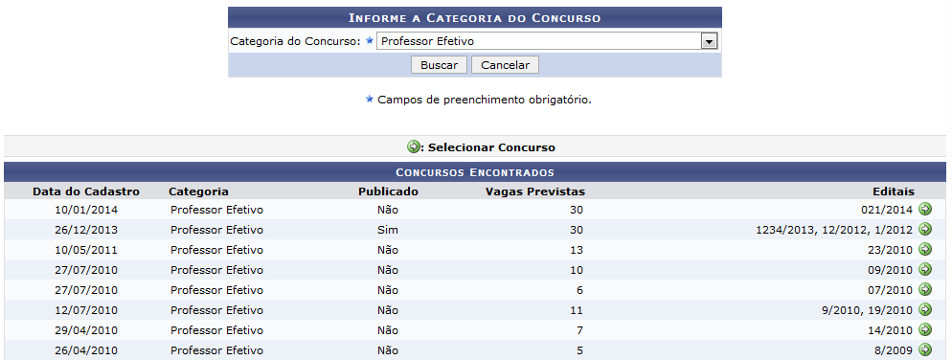 Figura 2: Lista de Concursos Encontrados
Localize o concurso desejado e clique no ícone para selecioná-lo. Iremos exemplificar com o Edital 021/2014. A tela a seguir será gerada:
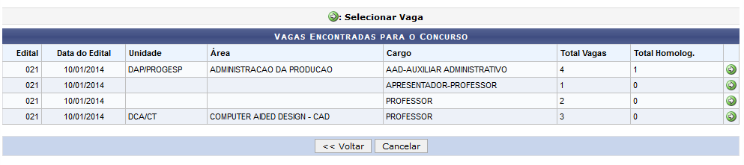 Figura 3: Vagas Encontradas para o Concurso
Clique em Voltar para retornar à tela anterior. Esta função será válida sempre que a opção estiver presente.
Nesta etapa, o sistema exibe a lista de Vagas Encontradas para o Concurso. Escolha aquela cujo histórico deseja gerenciar e clique no ícone . Exemplificaremos esta ação com a Área ADMINISTRAÇÃO DA PRODUÇÃO. A seguinte tela será apresentada:
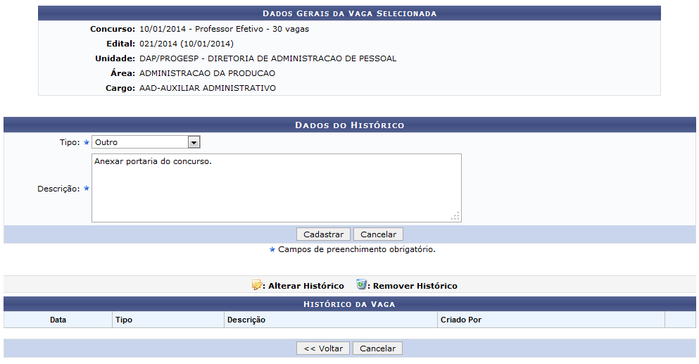 Figura 4: Dados do Histórico
Para efetuar o cadastro de um novo registro no histórico da vaga, selecione o Tipo e insira a Descrição do mesmo, conforme a exemplificação dada na imagem anterior. Iremos exemplificar com o Tipo Outro e a Descrição Anexar portaria do concurso.
Feito isso, clique em Cadastrar. O novo registro passará a ser listado na seção Histórico da Vaga assim que o sistema emitir a seguinte mensagem de sucesso no topo da tela:
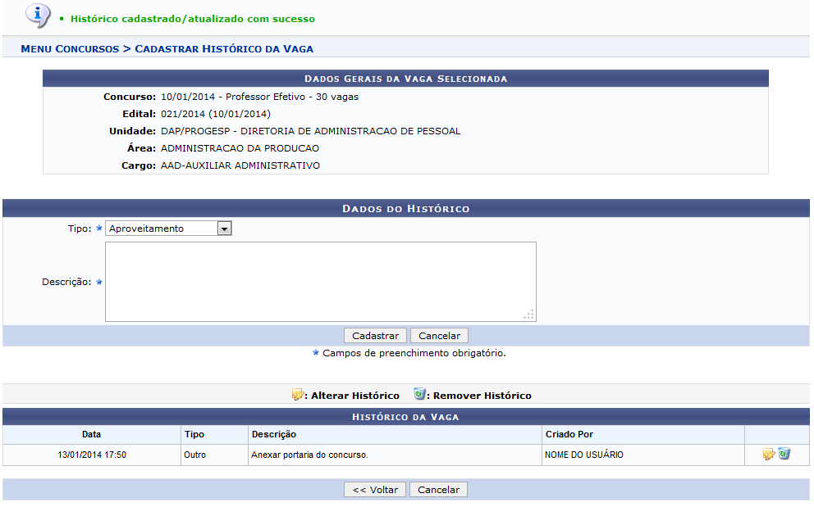 Figura 5: Mensagem de Sucesso
Se desejar Alterar Histórico de determinado registro já inserido, clique no ícone . O sistema irá reconfigurar a tela atual:
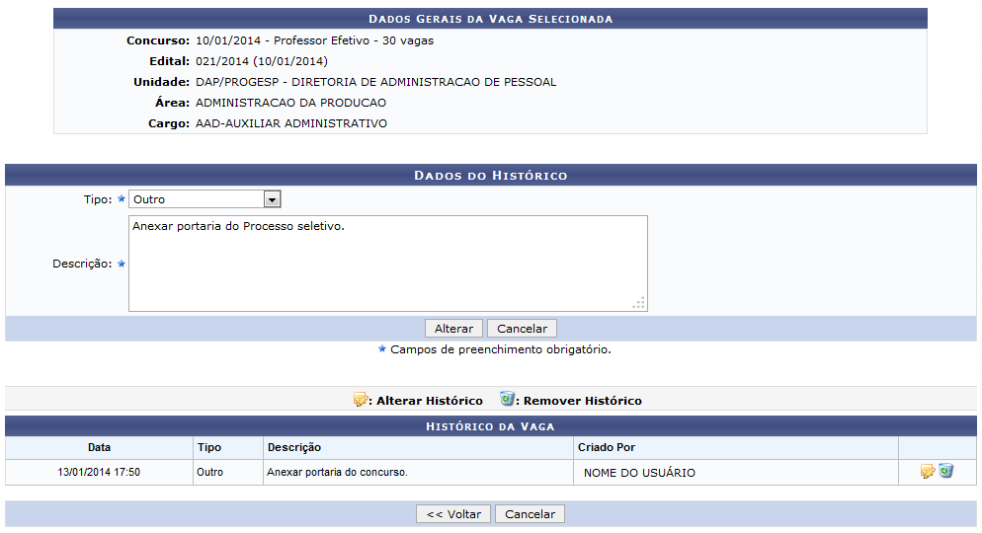 Figura 6: Alterar dados
Altere os dados que julgar necessários e clique em Alterar. Iremos exemplificar alterando a Descrição Anexar portaria do processo seletivo. A mensagem de sucesso apresentada, confirmando assim a conclusão desta função.
 Figura 7: Mensagem de Sucesso
Para Remover Histórico, clique no ícone e confirme a ação através da seguinte caixa de diálogo apresentada abaixo:
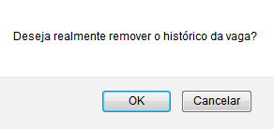 Figura 8: Remover Histórico
Clique em OK para confirmar a exclusão do item, o qual deixará de ser exibido pelo sistema quando a mensagem de sucesso abaixo for visualizada:
Figura 09: Mensagem de Sucesso
Bom Trabalho!

Manuais Relacionados
- Cadastrar/Alterar Vagas
<< Voltar - Manuais do SIGRH

